Buchungssystem
Dokumentation zur Modulprüfung MP226

Gruppenmitglieder:

Name: Eberhard Linus
Name: Frei Sven

Kurzbeschreibung
In dieser Dokumentation wird das Buchungssystem, welches das Budget und die dazugehörigen Änderungen einer Person aufzeigen. Dazu haben wir mehrere verschiedene Funktionen implementiert.

Inhaltsverzeichnis
1 Ziele und Planung 2
1.1 Anforderungsspezifikation 2
1.2 Zeitliche Planung 2
2 Analyse und Design 2
2.1 UML Diagramme 2
2.1.1 Anwendungsfalldiagramm 2
2.1.2 Aktivitäts- und/oder Sequenzdiagramme 2
2.1.3 Klassendiagramme 2
2.2 GUI Skizzen 2
3 Softwaredokumentation 2
3.1 Beschreibung 3
3.2 Patterns, Konzepte, Modelle, etc. 3
3.3 Schwierigkeiten und kritische Stellen 3
3.4 Gewählte Testfälle, Testkonzept 3
4 Reflexion 3
4.1 Person 1 3
4.2 Person 2 3
4.3 Schlusswort 3

Ziele und Planung

Anforderungsspezifikation
Das Endprodukt sollte vom Benutzer Daten einlesen können und diese in die dazugehörige Datenbank einfügen. Damit in anderen Funktionen dieser als Output benutzt werden kann. Der erste Schritt für den Benutzer ist sich überhaupt einmal registrieren zu können. Dafür sollte er persönliche Daten eingeben, darunter die Email-Adresse. Diese sollte eigentlich verifiziert werden, wofür uns aber die Infrastruktur fehlt. Beim Nachfolgenden Schritt sollte man sich als Benutzer einloggen können, d.h. die Email-Adresse und das dazugehörige Passwort soll mit den Eingaben überprüft werden.
Wenn diese beiden Schritte gemacht wurden, sollte erst die eigentliche Aufgabe der Applikation zur geltung kommen. Denn ab diesem Punkt werden die personenbezogenen Daten ausgelesen und im Hintergrund ausgerechnet und auf der Oberfläche ausgegeben. Dazu wird eine Datenbank benötigt, welche richtig konstruiert wurde, diese wird später erklärt. Jedoch schon vorab, haben wir uns für einen einfacheren und zentralisierten Datenbankzugriff entschieden. Damit wir nicht in allen Klassen unterschiedlich auf die Datenbank zugreifen. Dafür haben wir ein eigenes Framework für diesen Zugriff erstellt.
Die Applikation sollte Einnahmen und Ausgaben erfassen können, welche erst an einem bestimmten Datum vom aktuellen Budget abgezogen werden, indem man ein Datum mitgibt. Zusätzlich kann man auch einen Dauerauftrag erstellen, welcher an einem Datum anfängt und wieder an einem endet. Damit man auch weiss was man als Benutzer eingegeben hat, kann man einen Verlauf seines Budget ansehen. Dieser wird tabellarisch ausgegeben, mit den Änderungen und an welchem Datum diese erfolgten. Es ist auch möglich den aktuellen Monat mit Hilfe einer Grafik ausgeben zu können. Somit hat man eine einfachere Einsicht in den Zeitraum in dem man sich befindet. Schlussendlich kann man somit Budgets jeglicher art verwalten und hat immer einen Einblick in die momentane Lage.
Falls man nicht mehr mit seinen Daten, welche man zu beginn bei der Registrierung eingegeben hat, zufrieden ist. Kann man diese ohne einwirken eines Admins anpassen. Jedoch haben wir uns nicht damit befasst zum Einträge der Budgettabelle anpassen zu können.
Wir konzentrieren uns jedoch nicht so stark auf das Aussehen der Applikation, sondern auf die funktionalität. Damit wir mehr Zeit in Berechnungen und Möglichkeiten für die Ausgabe haben.
Wir haben uns auch nicht damit befasst, diese Daten direkt exportieren zu können. Da wir eher wollen, dass mit dieser Applikation das Budget verwaltet wird. Und auch hier hätten wir auf die Ausgabeformatierung achten müssen, was wieder Zeit benötigt hätte.
Beim Anmelden oder auch bei der Registrierung achteten wir nicht auf das Verschicken einer Email, denn es ist kein SMTP-Server bereitgestellt. Darum ist es auch schade, falls jemand das Passwort vergessen würde, wäre dieses sozusagen verloren, da man es nicht von ausserhalb zurücksetzen kann. Dann sind auch die Daten, des Budget der Personen, auch verloren gegangen, da kein Zugriff mehr besteht.

Zeitliche Planung
Linus Eberhard → blau
Sven Frei → grün
Beide → rot

Zeitplanung
Datum | Was
20.05 | Bis zur Lektion:  Idee des Projektes bis zu diesem Zeitpunkt suchen und Brainstormartig notieren.
20.05 | In der Lektion:  - Ideen fertig selektieren  - Spezifikationen für die Applikation festlegen  - Planung machen  - Programmarchitektur festlegen
27.05 | Bis zur Lektion:  - Planung fertig machen  - Programmarchitektur fertig machen  - Datenbankzugriff überlegt und Notizen dazu gemacht  - Datenbankdesign fertig machen
27.05 | In der Lektion:  - Programmarchitekur, Datenbankdesign und Datenbankzugriff besprechen  - Datenbank erstellen  - Datenbankzugriff erstellen  - Bisheriger Teil anfangen zu dokumentieren
03.06 | Bis zur Lektion:  - Bisheriger Teil fertig dokumentieren  - Datenbank erstellt  - Datenbankzugriff zu teilen programmiert
03.06 | In der Lektion:  - GUI-Komponenten anfangen zu designen  - Datenbankzugriff weiter programmieren
10.06 | Bis zur Lektion:  - GUI Komponenten fertig designed  - Datenbankzugriff für ersten Testlauf fertig programmiert.(RELEASE)
10.06 | In der Lektion:  - GUI Komponenten anfangen zu programmieren, inkl. dazugehörige Controller  - Datenbankzugriff testen auf Schwachstellen
17.06 | Bis zur Lektion:  - GUI Komponenten erster Teil fertig programmiert(anmelden, registrieren und Datenabfüllen fertig → ohne Datenbankzugriff)  - Schwachstellen des Datenbankzugriff ausprogrammiert
17.06 | In der Lektion:  - GUI Komponenten mit Datenbankzugriff erweitern  - GUI Komponenten testen(RELEASE)  - Datenbankzugriff ausprogrammieren
25.06 | Bis zur Lektion:  - Dokumentation erweitern mit den bis jetzt erstellten Teilen
25.06 | In der Lektion:  - GUI Komponenten auf uns zwei aufteilen  - GUI Komponenten weiterentwickeln
08.07 | Bis zur Lektion:  - GUI Komponenten weiterentwickeln  - Dokumentation erweitern
08.07 | In der Lektion:  - GUI Komponenten fertig enwickeln und testen(RELEASE)  - Dokumentation erweitern
15.07 | Abschluss des Projektes  - Dokumentation fertig für Abgabe  - Programm fertig für Abgabe(Abschliessender RELEASE)  - Präsentation vorbereiten
15.07 | In der Lektion:  - Präsentationsvorbereitung abschliessen

Analyse und Design
Hier haben wir uns weiter und weiter in das Programm reinversetzt. D.h. zuerst geschaut, welche Schritte von wem durchlaufen werden, mit dem Anwendungsfalldiagramm. Woraus danach eine Beschreibung jedes Anwendugsfall folgt. Diese beinhalten die Akteure, waren bei uns immer nur eine Person. Und welche wichtigen Schritte durchlaufen werden müssen, damit der/die AkteurIn an ihr Ziel kommt. Und das gewünschte Ergebniss erhält. Danach beschäftiten wir uns mit den wichtigsten Anwendungsfällen, welche wir auch als Aktivitätsdiagramme darstellten. Damit diese Teile der Applikation noch etwas ausführlicher und klarer beschrieben sind, dies auch für Aussenstehende.
Aus diesen Dokumenten folgte dann noch das Klassendiagramm, welches wir aber nicht von anfang an vollständig abgeschlossen wurde. Denn es kam jeweils immer etwas dazu oder ein Teil wurde entfernt. Vorallem bei den Methoden, welche eine Klasse enthielt, haben wir uns auf eine nicht so genaue Vorausplanung entschieden um insgesamt etwas freier programmieren zu können.

UML Diagramme
Diese Dokumente sind nicht in diesem Dokument abgelegt, sondern als separate Dokumente.

Anwendungsfalldiagramm
Dokument: 01_Anwendungsfälle.vsd und BeschreibungAnwendungsfall.docx

Aktivitätsdiagramme
Dokument: 03_Aktivitätsdiagramm

Klassendiagramme
Dokument: 04_Klassendiagramm

GUI Skizzen
GUI | Überlegung
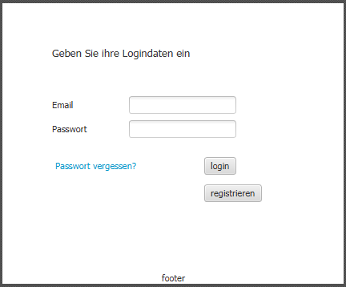 | Dieses GUI dient dazu, dass sich ein neuer Benutzer einloggen kann. Diese Seite ist einfach gestaltet und falls eine Person noch keinen Account besitzt kann er diesen beim „registrieren“ Button erstellen. Oder falls er das Passwort vergessen hat kann der den Hyperlink „Passwort vergessen?“ klicken(Dieser geht jedoch nicht wegen eines fehlenden SMTP-Server).  Wir fanden dass dies alle erfordeten Kriterien erfüllt, d.h. man kann sich anmelden, registrieren oder Passwort erinnern.
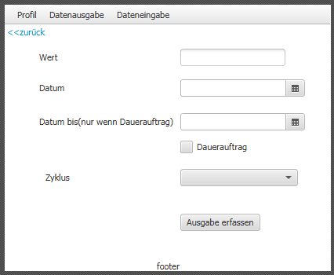 | Dieses GUI dient dazu eine neue Ausgabe zu erfassen, das Gegenstück „Einnahme erfassen“ sieht vom Aufbau genau gleich aus. Und von der Verarbeitung ist es ganz ähnlich. Hier wird der Wert also Betrag und das Datum, an welchem es abgezogen wird abgefüllt. Dazu kann man noch einen Dauerauftrag erfassen, d.h. die drei weiteren Felder müssen auch abgefüllt werden.  Schlussendlich werden die abgefüllten Werte in der Datenbank abgefüllt zum dazugehörigen Benutzer. Wir dachten, dass wir Einnahmen und ausgaben geteilt erfassen und nicht auf der gleichen Seite, da es so auch für den Benutzer in der Menüleiste übersichtlicher ist.
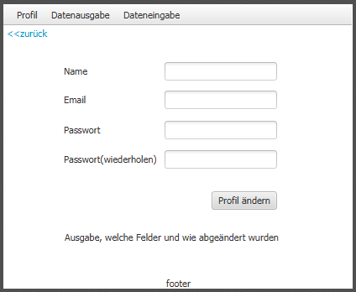 | In diesem GUI erfasst man Profiländerungen. Hierbei kann man beliebig viele Felder abfüllen, denn es wird jeweils einfach das angepasst, was nicht leer ist. Denn wenn man zuerst sagen müsste welche Felder man anpassen will, würde es aus unserer Sicht recht unübersichtlich werden. Und so kann der Benutzer noch vorzu entscheiden ob er jetzt das Feld abändern will und muss nicht wieder zurück gehen und seine Wünsche abzuändern.

Datenbank
Wir haben uns für eine „XAMPP mySQL“ Datenbank entschieden, da diese gerade von der Schule zur verfügung gestellt wurde und wir diese auch einfach zuhause benutzen können.
Dokument: 05_Datenbankmodell.vsd

Allgemeiner Aufbau

Tabellen

Softwaredokumentation
Bei unserer Applikation gab es viele verschiedene Abläufe, welche sehr wichtig für das Endprodukt waren. Diese werden in den folgenden Abschnitten erläutert. Und es werden besondere Teile hervorgehoben. Es werden aber auch allgemeine Programmstellen beschrieben und wie der ganze Zusammenhang zwischen den einzelnen Komponenten ist.

Beschreibung

Controller

Models

Schnittstellen

Patterns, Konzepte, Modelle, etc.

Datenbankzugriffs Framework

Schwierigkeiten und kritische Stellen

Gewählte Testfälle, Testkonzept

Reflexion

Person 1

Person 2

Schlusswort

